ГОСУДАРСТВЕННОЕ БЮДЖЕТНОЕ ОБЩЕОБРАЗОВАТЕЛЬНОЕ УЧРЕЖДЕНИЕ
«МАКЕЕВСКАЯ СПЕЦИАЛЬНАЯ ШКОЛА-ИНТЕРНАТ №36»

Воспитательное занятие
на тему:
«Герой Донецкой Народной Республики – Павлов Арсен Сергеевич»
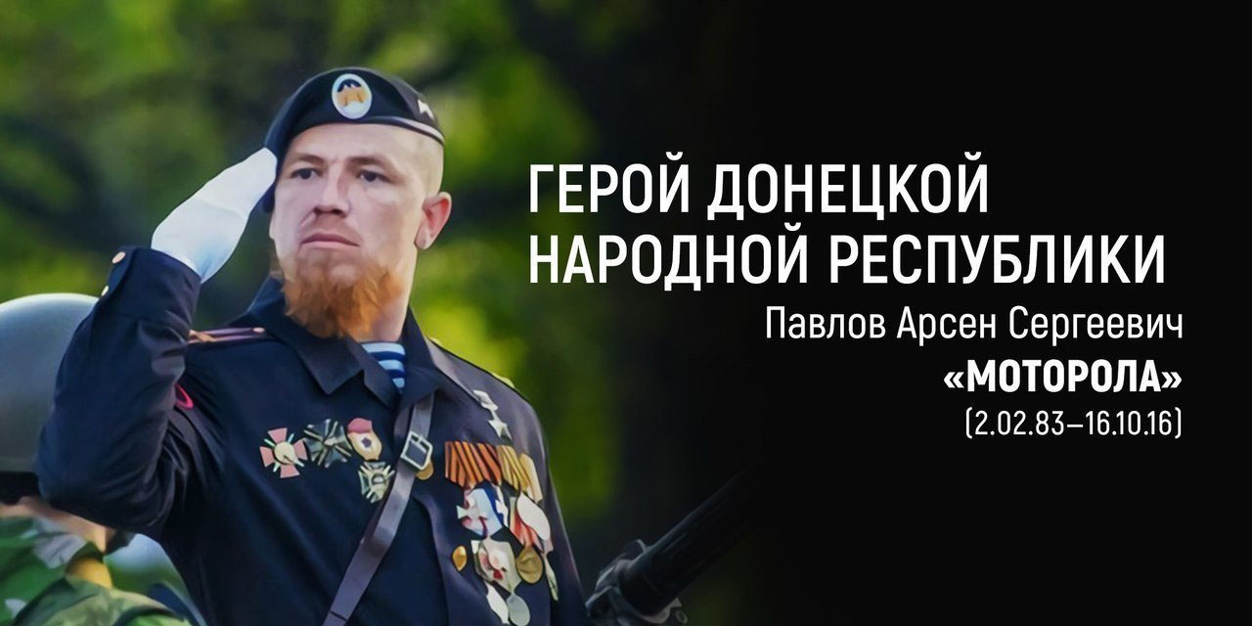

Подготовила:
Воспитатель,
классный руководитель
Туболева Н.А
Макеевка 2023
Цель: военно-патриотическое воспитание обучающихся, формирование их личностных качеств и свойств как патриотов своей страны, способных встать на защиту Республики.
Задачи:
- воспитать у подрастающего поколения чувства любви к Отчизне, гордости за Республику, уважительного отношения к государственным и общественным ценностям;
- сформировать у обучающихся личностных качеств и свойств патриотов своей страны на основе национальных, культурно-исторических и воинских традиций;
- сохранить память о воинской славе защитников Отчизны, ее героях, содействие проявлению учащимися заинтересованности в изучении исторического наследия своей Родины.
Н.п.н.
Улыбнись, даже если на сердце темно
И мешают в дороге ошибки,
Посмотри, заглянул ясный день к нам в окно,
Разве это не стоит улыбки?
-Давайте улыбнемся друг другу, ведь добрая улыбка поднимает настроение, и располагает к дружескому общению. А общение на сегодняшнем занятии, надеюсь, будет интересным.
… За то, чтоб кто-то нес в руках цветы,
В своих руках они держали автоматы.
Не для войны рождаются солдаты,
А для того, чтоб не было войны.
- Этими строками хочется начать наше занятие.
- Родина, Отечество, Донбасс, Россия. Мы называем место, где родились и
живем Родина, Отечество. И во все времена люди гордились и прославляли,
любили и берегли свою Родину и защищали от врагов. Герои родины − как
много в этом смысла!
И честь, и храбрость в этих двух словах.
Героями нельзя стать слишком быстро
Герой лишь тот, кому неведом страх.
Всем тем, кто храбро воевал с врагами,
Кто мужествен, решителен и смел,
Присвоить можно звание героя,
И кто свершил немало важных дел!
Словарная работа
- Кто такой герой?
Герой - это мужественный, отважный человек способный пожертвовать
собой ради других. Неважно чем жертвовать - жизнью или просто потраченным временем и силами для незнакомых людей, близких, для Родины.
Его награждают медалями, орденами, а если без всяких знаков –
человеческой памятью и неизбывной благодарностью.
Их помнят потом еще долгое время, их приводят в пример подрастающему поколению. Многие герои Донбасса достойны почитания и
уважения, их подвиги оставили след, как в истории страны, так и в мировой
истории.
На Донбассе много храбрых сердцем людей, которые сделают все
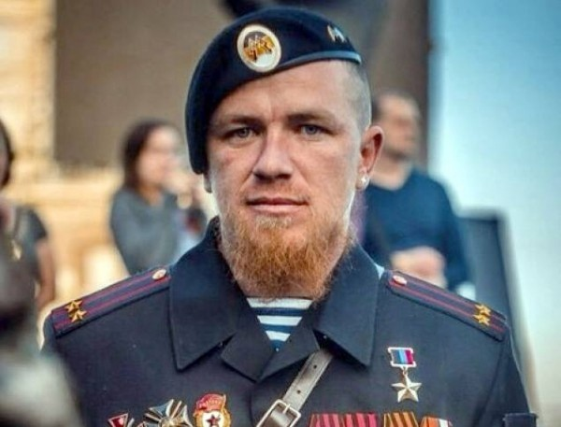
возможное, чтобы спасти жизни других. Многие граждане, хоть и не получили награду Героя России, тем не менее являются таковыми. Это настоящие герои нашего времени. Подвиги обычных людей зачастую малозаметны, но в сердцах близких людей остаются навсегда.
16 октября в Донецке был убит один из самых известных командиров Ополчения ДНР Арсен Павлов (Моторола). В лифте дома, где проживал Арсен Павлов сработало самодельное взрывное устройство. Моторола находился в этот момент в эпицентре взрыва и получил травмы несовместимые с жизнью. В память о легендарном командире мы публикуем очерк о нём, написанный полтора года назад.
«Право называть себя русским я получил в армии. Меня спрашивают, кто ты по национальности − я русский по национальности. Все русские мои братья. И чтобы называть себя русским, я прошёл 4,5 года службы.
Если ты русский, если у тебя есть потенциал, то ты можешь послужить родине или закончить университет и профессией, который ты обладаешь, развивать свою страну, свой народ. А не просто так прожигать жизнь и кричать, что ты русский, плеваться в монитор…», так говорил в одном из первых своих интервью один из самых успешных и популярных командиров ополчения Арсен Павлов («Моторола»).
Родился Арсен в республике Коми. Его родители умерли рано, и будущего героя воспитывала бабушка. В 2002 г. Павлов ушёл в армию. Служил в морской пехоте. После срочной службы уже по контракту дважды принимал участие в контртеррористической операции в Чечне. В мирной жизни Арсен выучился на профессионального спасателя, но в последние годы был резчиком по граниту – изготовлял надгробные памятники. Однако, вспыхнувшая на Украине война вновь позвала героя к оружию…
Павлов был одним из первых добровольцев, приехавших в Новороссию. Ещё в самом начале событий он, взяв дома пять тысяч рублей, сел на поезд и поехал на Донбасс – в Ясиноватую.
Боевая же биография «Моторолы» началась, как у многих, со Славянска. Он начинал как рядовой, потом командир отделения, потом командир пулеметно-противотанкового взвода. Одно время командовал ротой, потом снова вернулся на взвод. Он очень храбрый, решительный. Реальный герой».
- Давайте отдохнем:
Физкультминутка
Потрудились – отдохнем.
Встанем, глубоко вздохнем.
Руки в стороны, вперед,
Влево, вправо поворот.
Три наклона, прямо встать,
Руки вниз и вверх поднять.
Руки плавно опустили,
Всем улыбки подарили.
- Продолжаем работать.
«Моторола – живая легенда, − представлял его в том материале сам Дубовой. − Командир противотанкового спецподразделения. Абсолютно бесстрашен, быстр, умён: молниеносно просчитывает любую ситуацию и принимает единственно правильное решение. Это он и его бойцы освободили в апреле стратегически важный пригород Славянска – Семеновку.
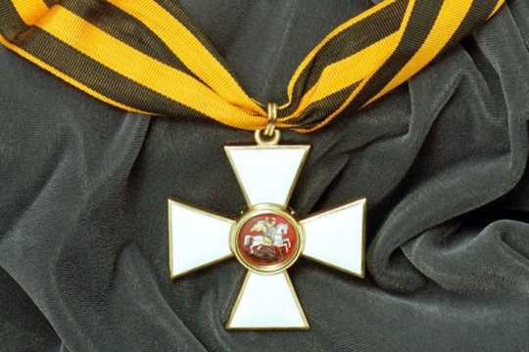
Это он и его бойцы выдержали страшный семичасовой бой 3 июня — наш Сталинград, когда прикрываемые штурмовыми бомбардировщиками Су-27 и «крокодилами» – вертолетами МИ-24 украинские танки и БТРы подошли на 25 метров к передовому блок-посту, но были подожжены и отброшены. В том бою ополченцы понесли ощутимые потери − 7 «двухсотых» и более 30 «трёхсотых»… Но выстояли. Сбили два вертолета, вывели из строя Т-64 и два БТРа и основательно покрошили укровскую пехоту. За беспримерные мужество и героизм, проявленные в том бою, шестеро бойцов спецподразделения Моторолы представлены к награждению Георгиевскими крестами.
Самым страшным для себя боем Павлов называет 5 мая 2014 г., когда он вместе со своими бойцами попал в засаду в Семёновке: «Ночью украинцы зашли, посадили снайперов во дворах, мы выехали на мост и вступили в бой. Тогда мы реально попали в окружение. Самое страшное было то, что со мной там были люди, еще не имевшие навыков ведения боя, необстрелянные совсем. Именно поэтому в «Спарте» всех новобранцев мы в первую очередь учим, в том числе психологически.
- Давайте посмотри видео о легендарном герое.
( https://youtu.be/Hdousnpn3nE?si=hnX_Z1f3ArYx7b9k )
- Наши глазки устали и хотят отдохнуть:
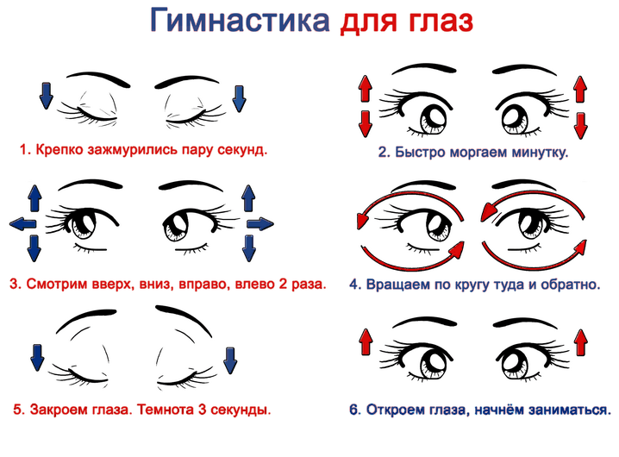
- Хорошо.
- Попасть в «подразделение легендарного «Моторолы»» считается весьма почётным. Для новобранцев есть учебное подразделение, где их обучают не только боевым навыкам, но и жёсткой дисциплине, которой славится «Спарта».

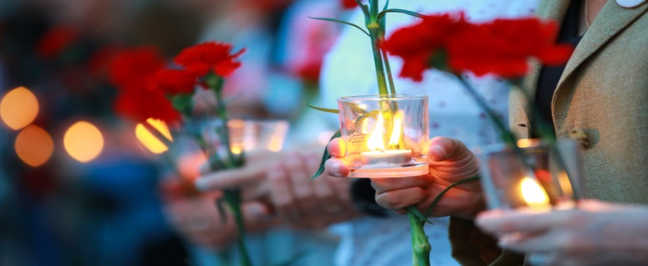
Время замерло...
Стынет гранит.
Наступает минута молчания
И со мною огонь говорит
Голос памяти...
Голос печали...

